Комплект оценочных материалов по дисциплине
ОП.11 Технологическое оборудование
15.02.16 Технология машиностроения

Задания закрытого типа

Задания закрытого типа на выбор правильного ответа
Выберите один правильный ответ

- Расшифруйте марку металлообрабатывающего станка 16К20ПФ1.

А) Станок токарно-винторезный, модернизированный, высота центров 20 см, повышенной точности, с ЧПУ.
Б) Станок токарно-карусельный, планшайба диаметром 20 метров, простой, с фартуком.
В) Станок токарно-винторезный, простой, с фартуком
Правильный ответ: А
Компетенции (индикаторы): ПК 1.4, ОК 01,

- Назовите главное движение в станках токарной группы.

А) Вращение шпинделя (планшайбы, стола) с заготовкой
Б) Вращение шпинделя с инструментом
В) Возвратно-поступательное движение инструмента
Правильный ответ: А
Компетенции (индикаторы): ПК 4.1, ОК 02

3. Выберите правильно записанную кинематическую цепь главного движения токарно-винторезного станка модели 16К20 согласно прилагаемой кинематической схеме (рисунок 1).

А) n_{шп}=1460*140/260*56/51*51/39*21/55*15/60*18/72*30/60
Б) n_{шп}=1460*140/260*51/39*21/55*15/60*18/72*30/60
В) n_{шп}=1460*140/260*51/39*21/55*60/15*18/72*30/60
Правильный ответ: Б
Компетенции (индикаторы): ПК 4.2, ОК 03

Рисунок 1 — Фрагмент кинематической схемы токарно-винторезного станка модели 16К20

4. Назовите основное назначение лоботокарных и карусельных станков.

А) Станки предназначены для токарной обработки заготовок большого диаметра и небольшой длины.
Б) Станки предназначены для отработки корпусных деталей.
В) Станки предназначены для высокоточной обработки материалов.
Правильный ответ: А
Компетенции (индикаторы): ПК 4.3, ОК О4

Задания закрытого типа на установление соответствия

Установите правильное соответствие. Каждому элементу левого столбца соответствует только один элемент правого столбца

1. Установите соответствие между группами технологического оборудования и видом главного движения в данной группе

1) Станки сверлильно-расточной группы | А) Вращение шлифовального круга
2) Станки строгально-протяжной группы | Б) Вращение шпинделя с инструментом
3) Шлифовальные станки и станки для финишной обработки | В) Возвратно-поступательное движение, которое может сообщаться или заготовке, или режущему инструменту
Правильный ответ: 1-Б, 2-В, 3-А
Компетенции (индикаторы): ПК 4.5, ОК 05

2. Установите соответствие между названием и назначением технологического оборудования:

1) Долбежные станки | А) Станки применяют для финишной обработки (черновая или чистовая) наружных поверхностей тел вращения заготовки методом продольной и врезной шлифовки абразивным кругом
2) Круглошлифовальные станки | Б) Станки предназначены для наружного или внутреннего долбления плоских и криволинейных поверхностей для получения профилей и пазов различных конфигураций, для обработки во втулках шпоночных пазов и шлицевых отверстий, многогранных отверстий в предварительно обработанных на сверлильных, фрезерных, расточных станка различных заготовок, фасонных поверхностей (главным образом несквозных, с малыми расстояниями для выхода инструмента).
3) Многоцелевой станок | В) На станках можно выполнить сверление, зенкерование, растачивание, фрезерование, нарезание внутренних и наружных резьб, накатывание резьб, некоторые виды токарной обработки
4) Агрегатные станки | Г) Станки предназначены для выполнения нескольких различных видов обработки резанием, оснащенный системой ЧПУ и устройством автоматической смены инструмента (АСИ).
Правильный ответ: 1-Б, 2-А, 3-Г, 4-В
Компетенции (индикаторы): ПК 1.4, ОК 06

3. Установите соответствие между условным обозначением и названием кинематической пары механического привода:

1)  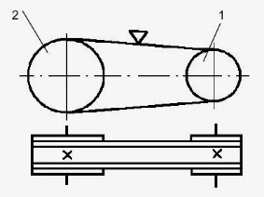 | А) червячная
2)  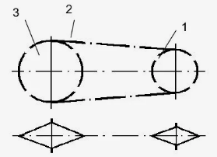 | Б) реечная
3)  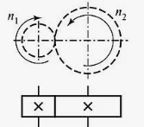 | В) винт-гайка
4)  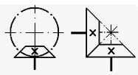 | Г) ременная
5)  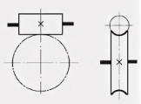 | Д) цепная
6)  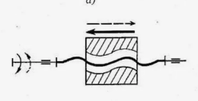 | Е) зубчатая цилиндрическая
7)  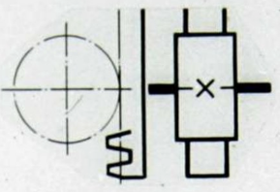 | Ж) зубчатая коническая
Правильный ответ: 1-Г, 2-Д, 3-Е, 4-Ж, 5-А, 6-В, 7-Б
Компетенции (индикаторы): ПК 4.1, ОК 07

4.Установите соответствие в классификации станков по специализации:
1) Универсальные станки | А) применяемые для обработки заготовок одного типоразмера
2) Специализированные станки | Б) применяемые для выполнения различных операций на заготовках широкой номенклатуры
3) Специальные станки | В) обрабатывающие однотипные заготовки, схожие по конфигурации, но различные по размерам
Правильный ответ: 1-Б, 2-В, 3-А
Компетенции (индикаторы): ПК 4.2, ОК 08

Задания закрытого типа на установление правильной последовательности

1. Установите правильную последовательность транспортировки технологического оборудования :
А) Помещают станок или его отдельные части в специальную тару
Б) Устанавливают специальные крепёжные элементы, ремни, бруски и защитные материалы, чтобы предотвратить перемещение и повреждение станка во время транспортировки
В) Учитывают габариты и массу станка, разрабатывают маршрут.
Г) Если возможно, станок разбирают на части, маркируя отдельные части станка.
Правильный ответ: В, Г, А, Б
Компетенции (индикаторы): ПК 4.3, ОК 09

2. Установите правильную последовательность при установке универсальной делительной головки на фрезерном станке:
А) Надёжно закрепить головку с помощью прижимных болтов и гаек
Б) Подготовительные работы (очистить от стружки и загрязнений опорную плиту станка и др., проверить наличие смазки во всех подвижных узлах головки)
В) Установить делительную головку на столе станка, совместить пазы на её основании с поперечными Т-образными пазами стола.
Г) Установить заднюю бабку напротив делительной головки и отцентрировать по высоте
Д) Отцентрировать делительную головку относительно шпинделя станка с помощью индикаторного нутромера, который закрепляется в шпинделе станка.
Правильный ответ: Б, В, А, Д, Г
Компетенции (индикаторы): ПК 4.5, ОК 01

3. Установите правильную последовательность действий при наладке сверлильного станка:

А) Выбор режимов резания (фиксирование рычагов и рукояток коробок скоростей и подач)
Б) Настройка режущего инструмента (фиксация сверла, проверка состояния сверла)
В) Настройка приспособлений (монтаж приспособлений для установки и закрепления детали, выверка правильности установки детали)
Г) Проверка оборудования (визуальный осмотр, контроль точности и люфтов, оценка состояния смазочной и охлаждающей систем, проверка электрической части и системы управления)
Правильный ответ: Г, В, Б, А
Компетенции (индикаторы): ПК 1.4, ОК 02

Задания открытого типа

Задания открытого типа на дополнение

Напишите пропущенное слово (словосочетание)

1. При сверлении используется инструмент ______________.

Правильный ответ: сверло
Компетенции (индикаторы): ПК 4.1, ОК 03

2. Металлорежущим станком называется машина или механизм, предназначенный для снятия слоя материала с заготовки, с помощью инструмента, согласно рабочему _______________..

Правильный ответ: чертежу
Компетенции (индикаторы):ПК 4.2, ОК 04

3. При строгании используется инструмент _____________.

Правильный ответ: резец
Компетенции (индикаторы): ПК 4.3, ОК 05

4. Для высокоточной обработки материалов разной твердости абразивным инструментом предназначен _______________ станок. С его помощью выполняют доводку деталей, имеющих плоскую, цилиндрическую или конусную поверхности – как правило, итогом операции шлифования является поверхность, имеющая очень высокую чистоту и шероховатость.

Правильный ответ: шлифовальный.
Компетенции (индикаторы): ПК 4.5, ОК 06

Задания открытого типа с кратким свободным ответом

1. Для обеспечения регулирования частоты вращения шпинделя в кинематических цепях металлорежущих станков используются следующие механизмы: _________________________________.

Правильный ответ:
- Сменные зубчатые колеса
- Блоки подвижных колёс
- Механизмы перебора
- Реверсивные механизмы

Компетенции (индикаторы): ПК 1.4, ОК 07

2. Автоматическая линия: классификация по способу транспортирования обрабатываемых деталей
Правильный ответ:
Автоматическая линия представляет собой совокупность технологического оборудования, установленного в последовательности технологических операций, соединенного автоматическим транспортом, оснащенного автоматическими загрузочно-разгрузочными устройствами, управляемого одной общей или несколькими взаимосвязанными системами управления.
По способу транспортирования обрабатываемых деталей автоматические линии классифицируют::
- со сквозным транспортированием через рабочую зону станков — применяется в основном при обработке корпусных деталей на агрегатных станках;
- с верхним транспортированием заготовок — применяется при обработке зубчатых колес, фланцев, валов и других деталей;
- с боковым (фронтальным) транспортированием — примеряется при обработке коленчатых и распределительных валов, гильз, крупных колец;
- с роторным транспортированием — применяется на роторных автоматических линиях, где обработка и транспортирование полностью или частично совмещены.

Компетенции (индикаторы): ПК 4.1, ОК 08

3. Устройство гитары сменных зубчатых колес в соответствии с рисунком:
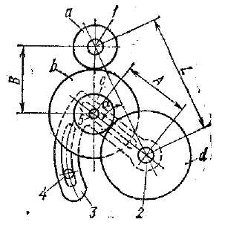

Правильный ответ:
- ведущий вал
- ведомый вал
- приклон
- болт, фиксирующий приклон гитары в требуемом положении для сцепления колес а и в
- ось, осуществляющая зацепление сменных колес c и d

Компетенции (индикаторы): ПК 4.2, ОК 09

Задания открытого типа с развернутым ответом

1. Сущность метода копирования при нарезании зубьев зубчатых колес?
Время выполнения: 10 минут.
Критерии оценивания: правильный ответ должен содержать пояснения о сущности метода копирования при нарезании зубьев зубчатых колес (в т.ч. эскизы, рисунки).
Ожидаемый результат:
Метод копирования заключается в образовании зубьев зубчатых колес фасонным инструментом (модульными фрезами), профиль режущей части которого в осевой плоскости соответствует профилю впадины зуба.
Основные схемы обработки зубьев по методу копирования модульными дисковыми и пальцевыми (применяются реже) фрезами показаны на рисунке.
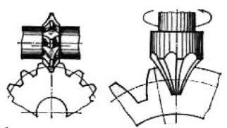
Заготовку устанавливают на оправке делительной головки.
Для нарезания зубьев на заготовке колеса необходимы три движения:
1. Главное движение – вращение фрезы.
2. Движение подачи – относительное перемещение инструмента вдоль образующей зуба.
3. Движение деления – периодический поворот заготовки на один зуб после обработки очередной впадины.
Обычно нарезание зубьев производится дисковыми модульными фрезами , имеющими затылованые зубья, обеспечивающими сохранение профиля зуба при переточке по передней поверхности.
Так как профиль зуба колеса зависит от модуля и числа зубьев, то для каждого модуля надо было бы иметь специальную фрезу для каждого числа зубьев. На практике обычно пользуются наборами фрез различного профиля (набор из 8, 15 или 27 фрез) для каждого модуля. Каждая фреза набора имеет свой номер и предназначена для нарезания ряда значений числа зубьев.

Компетенции (индикаторы): ПК 4.3, ОК 01

2. По кинематической схеме определить число ступеней коробки скоростей:
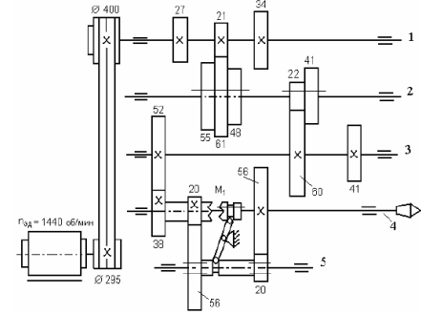
Время выполнения – 5 мин.
Критерии оценивания: привести решение задачи.
Ожидаемый результат:
На рисунке представлена схема двенадцатиступенчатой коробки скоростей. Для передачи вращения от электродвигателя валу 1 служит клиноременная передача; от вала 1 валу 2 – механизм с тройным блоком, обеспечивающий передаточное отношение 27/55, 21/61 или 34/48; от вала 2 валу 3 – механизм с двойным блоком, обеспечивающий передаточное отношение 22/60 или 41/41; от вала 3 валу 4 – цилиндрическая зубчатая передача (52/38), а далее либо прямо на шпиндель (i = 1), если муфта включена, либо через механизм перебора (i = 20/56 х 20/56), если муфта выключена.
Таким образом, данная кинематическая цепь, благодаря одному механизму с тройным блоком, одному механизму с двойным блоком и механизму перебора, обеспечивает (3 × 2 × 2 =12) ступеней:

Компетенции (индикаторы): ПК 4.5, ОК 02

3. По кинематической схеме определить диапазон скоростей вращения шпинделя:
Время выполнения – 15 мин.
Критерии оценивания: привести решение задачи.
Ожидаемый результат:
Для расчёта всех частот вращения шпинделя (n_{ш}) составляется уравнение кинематической цепи, представляющее собой произведение частоты вращения приводного электродвигателя (n_{э.д.)} на передаточное отношение всех последовательных передач от электродвигателя к шпинделю:
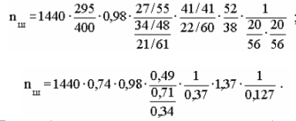
Таким образом, данная кинематическая цепь, благодаря одному механизму с тройным блоком, одному механизму с двойным блоком и механизму перебора, обеспечивает (3 × 2 × 2 =12) частот вращения шпинделя:
n₁ = 1440 × 0,74 × 0,98 × 0,49 × 1 × 1,37 × 1 = 701;
n₂ = 1440 × 0,74 × 0,98 × 0,71 × 1 × 1,37 × 1 = 1015;
n₃ = 1440 × 0,74 × 0,98 × 0,34 × 1 × 1,37 × 1 = 486;
n₄ = 1440 × 0,74 × 0,98 × 0,49 × 0,37 × 1,37 × 1 = 259;
n₅ = 1440 × 0,74 × 0,98 × 0,71 × 0,37 × 1,37 × 1 = 376;
n₆ = 1440 × 0,74 × 0,98 × 0,34 × 0,37 × 1,37 × 1 = 180;
n₇ = 1440 × 0,74 × 0,98 × 0,49 × 1 × 1,37 × 0,127 = 89;
n₈ = 1440 × 0,74 × 0,98 × 0,71 × 1 × 1,37 × 0,127 = 129;
n₉ = 1440 × 0,74 × 0,98 × 0,34 × 1 × 1,37 × 0,127 = 62;
n₁₀ = 1440 × 0,74 × 0,98 × 0,49 × 0,37 × 1,37 × 0,127 = 33;
n₁₁ = 1440 × 0,74 × 0,98 × 0,71 × 0,37 × 1,37 × 0,127 = 48;
n₁₂ = 1440 × 0,74 × 0,98 × 0,34 × 0,37 × 1,37 × 0,127 = 23.
Полученные частоты вращения шпинделя переписываем в порядке возрастания:
n_{min} = n₁ = 23; n₂ = 33; n₃ = 48; n₄ = 62; n₅ = 89; n₆ = 129; n₇ = 180; n₈ = 259; n₉ = 376; n₁₀ = 486; n₁₁ = 701; n₁₂ = n_{max} = 1015.

Компетенции (индикаторы): ПК 1.4, ОК 03

4. Рассчитать настройку делительной головки фрезерного станка для фрезерования зубчатого колеса с 30 зубьями, при условии, что характеристика делительной головки – 40; для настройки делительной головки используются диски с таким числом отверстий в каждом круге: 16, 17, 19, 21, 23, 29, 30, 31, 33, 37, 39, 41, 43, 47, 49, 54.
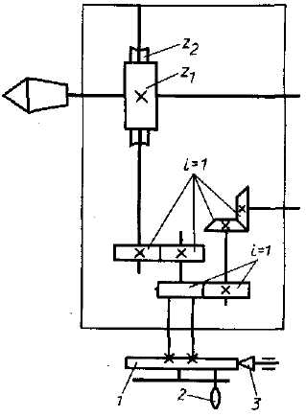
Время выполнения: 10 минут.
Критерии оценивания: привести решение задачи.
Ожидаемый результат:
С помощью делительной головки, у которой шпиндель приводится во вращение с помощью червячной передачи, можно выполнять технологические операции простого деления для различных деталей, где требуется обработка поверхностей со сменой углового положения. У подобных делительных головок есть характеристики выражаемые числом оборотов, которые необходимо сделать рукояткой, чтобы шпиндель повернулся на определенный угол.
Чтобы вычислить то число, на которое нужно повернуть рукоятку делительной головки для соответствующих поворотов шпинделя, используется следующая формула:
n = | N  Z
где: n – обороты рукоятки
N – характеристика делительной головки
Z – на сколько частей надо разделить окружность заготовки
Чтобы настроить делительную головку нужно произвести необходимый расчёт:
n = | 40  Z | = | 40  30 | = | 4  3 | = 1 | 1  3 | = 1 | 1 × 7  3 × 7 | = 1 | 7  21
Ответ: Чтобы повернуть заготовку на 1/30 часть полного оборота, необходимо рукояткой делительной головки сделать один полный обороти и еще повернуть рукоятку на угол, который соответствует 7-ми добавочным отверстиям, на диске с 21 отверстиями.

Компетенции (индикаторы): ПК 4.1, ОК 04

